Профилактика наркомании и употребления ПАВ среди подростков
07.05.2024
В рамках месячника антинаркотической направленности и популяризации здорового образа жизни, а также к Международному дню борьбы с наркоманией и наркобизнесом в школе № 2001 прошел конкурс плакатов на темы: «Скажи наркотикам - НЕТ!«, «Дети против наркотиков!», «Мы выбираем жизнь!», а также интерактивное занятие по профилактике наркомании среди подростков на тему: «Как сказать НЕТ!».
Основной задачей данной профилактической работы является формирование у подрастающего поколения негативного отношения ко всем формам употребления ПАВ, умения противостоять негативному влиянию со стороны окружения подростка и говорить «Нет!».

В мероприятии учащиеся 7 и 8 классов.

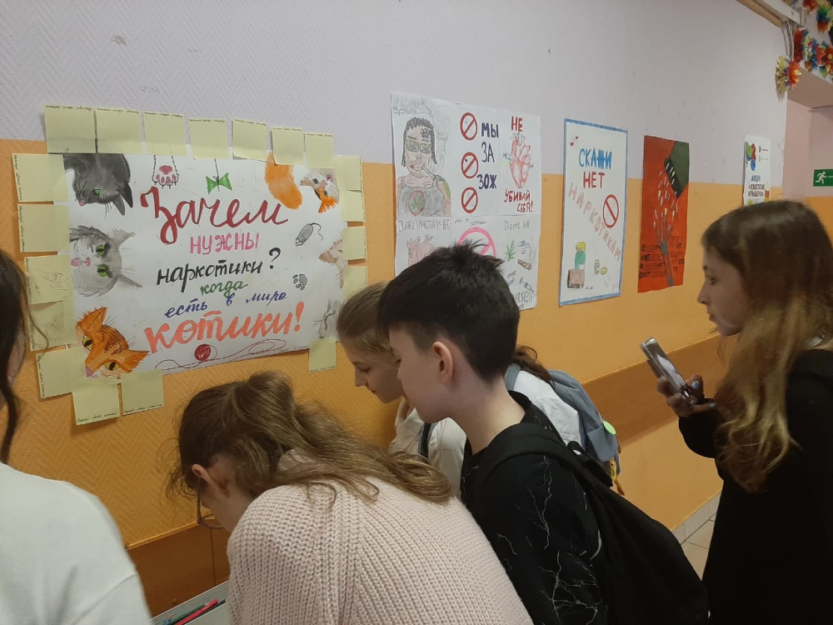

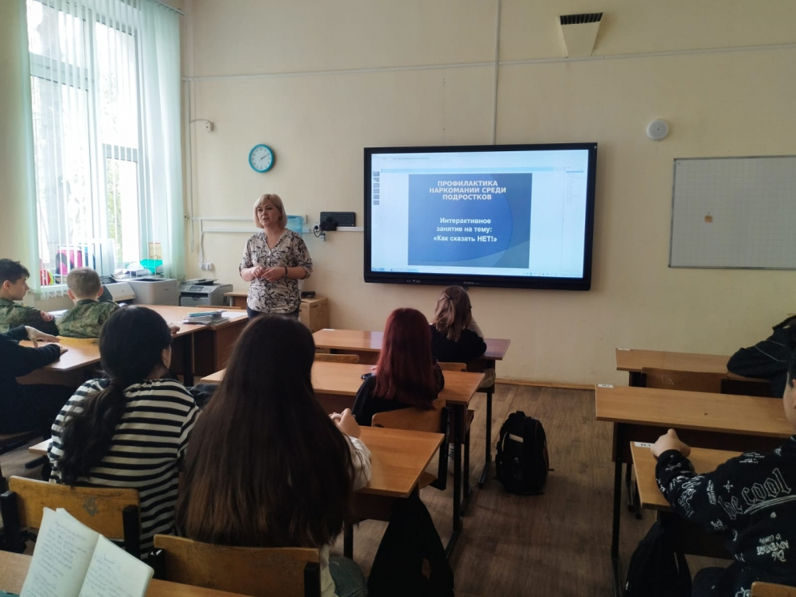

Адрес страницы: http://birulevo-zapadnoe.mos.ru/antinarkoticheskaya-komissiya/informatsiya-meropriyatiya/detail/12359855.html
Управа района Бирюлево Западное города Москвы

